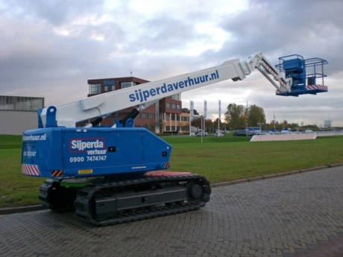



# Handleiding: rupstelescoophoogwerker 20 mtr. werkhoogte

**Aichi SR210**

**Boven bediening**

1. Werklicht schakelaar

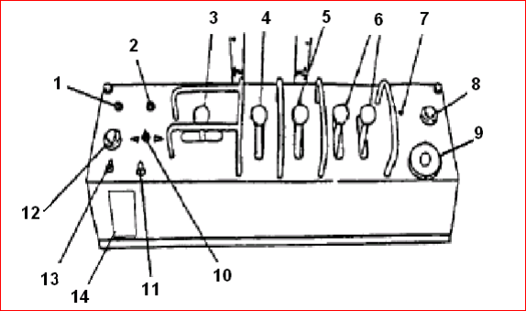2. Snelheid keuze schakelaar

3. Jib zwenken

4. Hoofdgiek In / Uitschuiven

5. Hoofdgiek Heffen / Dalen

6. Rijden / Sturen

7. Power indicatielampje

8. Start schakelaar   
9. Noodstopschakelaar

10. Platform zwenken

11. Noodpomp schakelaar

12. Claxon

13. Rechtzetten Platform

14. Zekering houder   
15. Brandstofpeil waarschuwing lampje

De voetschakelaar moet worden ingedrukt voordat een functieregelaar wordt geactiveerd, anders werkt deze niet. Voetschakelaar niet gebruiken bij starten.

**Onder bediening**

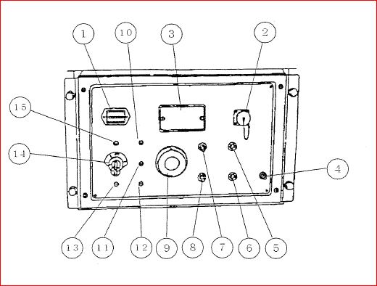1. urenteller  
2. Remote control aansluiting  
3. Zekering kastje

4. Mast omhoog / omlaag  
5. Noodpomp schakelaar  
6. Mast uit-/ inschuiven

7. Motor toerental

8. zwenken hoogwerker

9. Noodstop

10. Laadstroom controlelamp  
11. Motor temperatuur controlelamp  
12. Motoroliedruk controlelamp

13. Voorgloei controlelamp

14. Contactslot starten aan / uit en boven / onder bediening.

15. Contact controlelamp

**Bediening vanaf de grond**   
1 Trek de rode noodstopknop uit in de stand aan.   
2 Zet het contactslot op grondbediening.  
3 Start de motor.

**Platform heffen / dalen**1 Houd de functieschakelaar naar een van beide zijden.   
2 Verplaats de betreffende tuimelschakelaar aan de hand van de merktekens op het bedieningspaneel. De rij- en stuurfuncties zijn vanaf de grondbediening niet beschikbaar.

**Bediening vanaf het platform**   
1 Zet het contactslot op platformbediening.  
2 Trek de rode noodstopknop op zowel de grond als de platformbediening uit in de stand aan.   
3 Start de motor. Druk de voetschakelaar niet in wanneer u de motor start.

**Platform heffen / dalen**   
1 Druk de voetschakelaar in.   
2 Kies een functie, heffen / dalen, zwenken, telescoop.

3 stop op de gewenste werkpositie.

**Rijden en sturen**   
1 Druk de voetschakelaar in.   
2 Verplaats de rijhendels langzaam in de richting van de rode of groene pijl.  
3 Door 1 van de hendels minder te bedienen stuurt de hoogwerker naar links of rechts.  
Gebruik de kleurgecodeerde richtingspijlen op de platformbediening en het rijchassis om de bewegingsrichting van de rupsen te bepalen.  
4 Pas eventueel de rijsnelheid en motortoerental aan de situatie.  
De rijsnelheid van de machine wordt beperkt bij geheven armen.

5 Stoppen: zet de rijhendels terug in het midden of laat de voetschakelaar los.

**Let op: Afbeelding bediening en instructie kan per bouwjaar / type verschillend zijn.**